## **[邪神八味·第二章投影【6】](https://zhuanlan.zhihu.com/p/137368466" \t "https://www.zhihu.com/column/_blank)**

[](https://www.zhihu.com/people/hasmart)

**[hasmart](https://www.zhihu.com/people/hasmart" \t "https://www.zhihu.com/column/_blank)**

麈柄断了尘根无事花开自纷纷野马尘埃何须顾从此鲲鹏背上人

13 人赞同了该文章

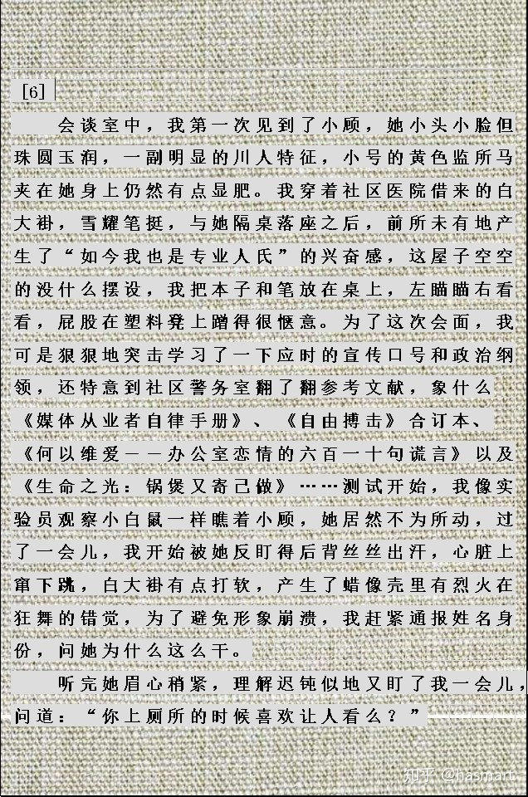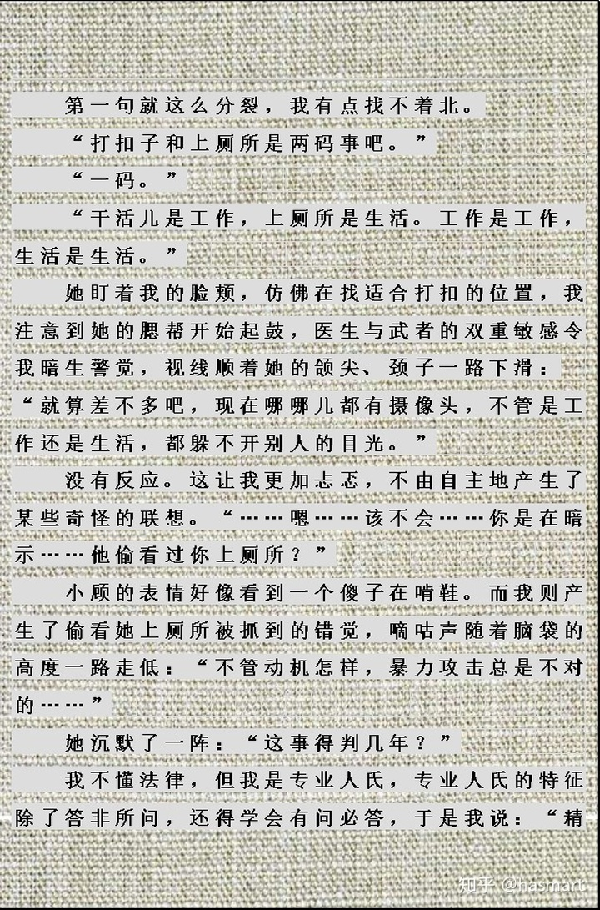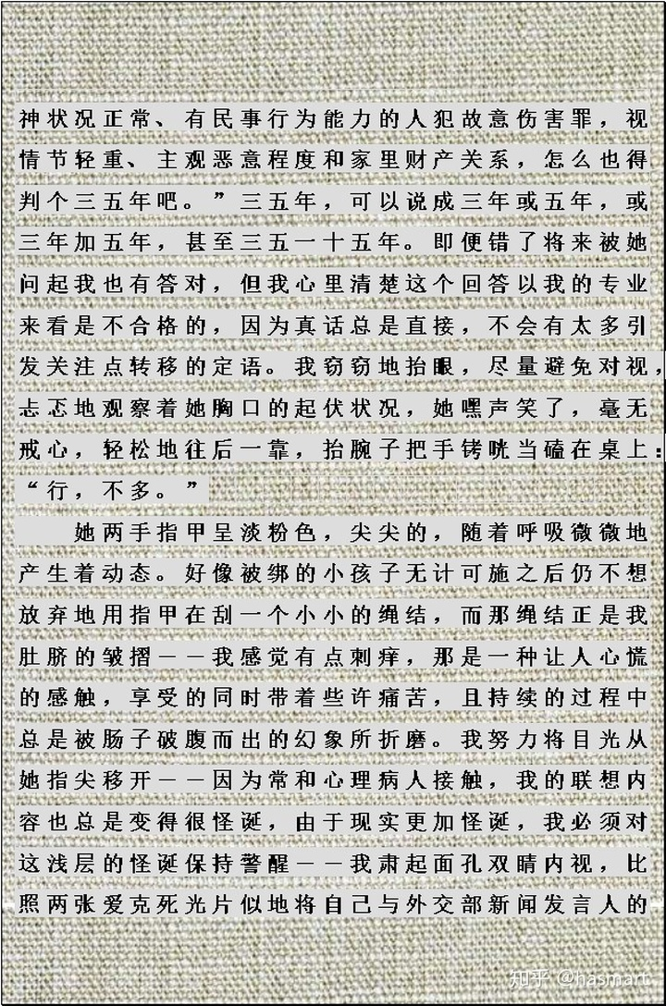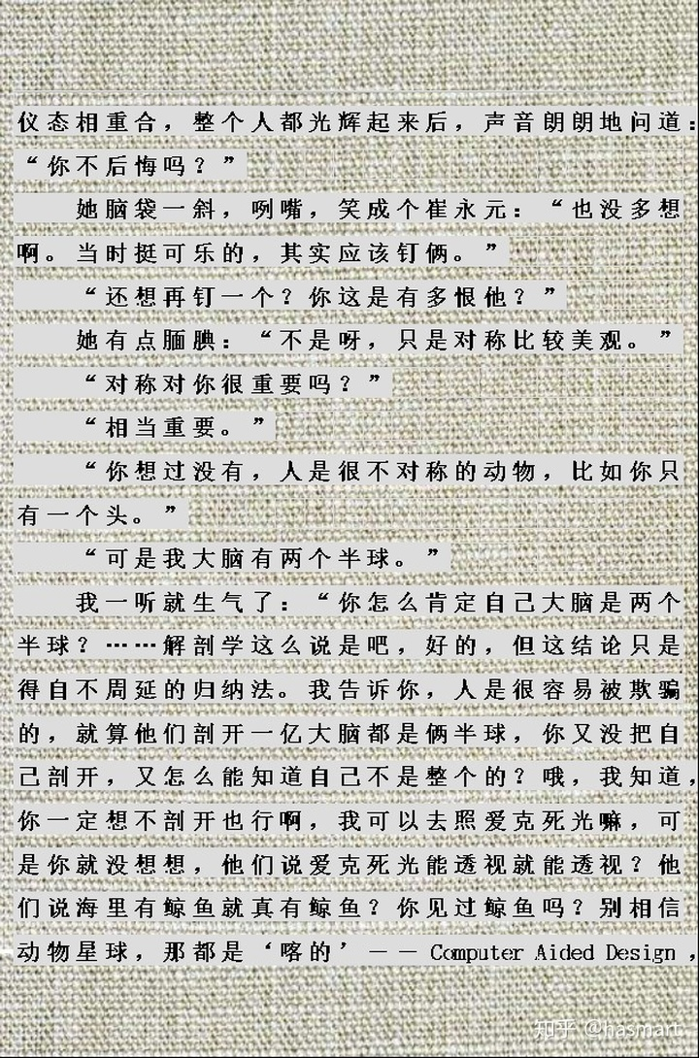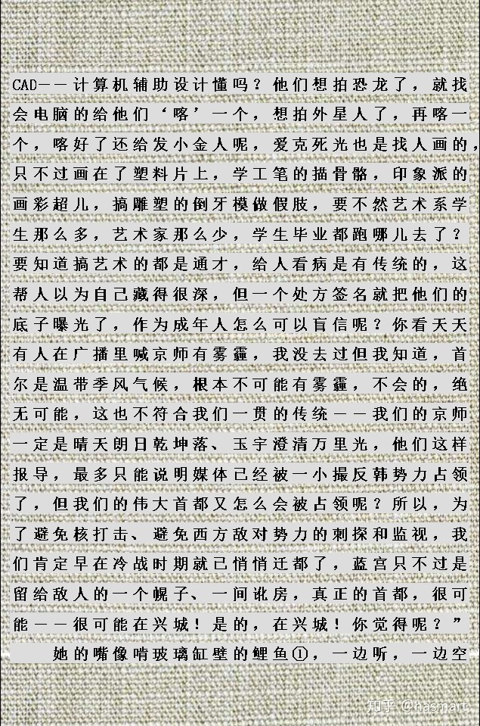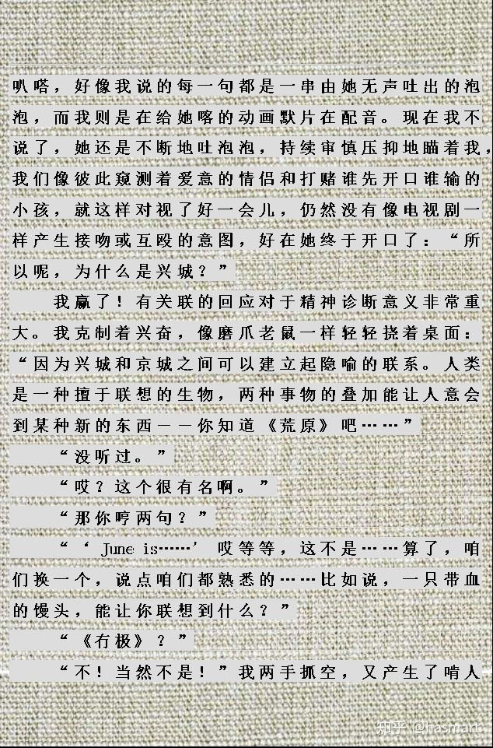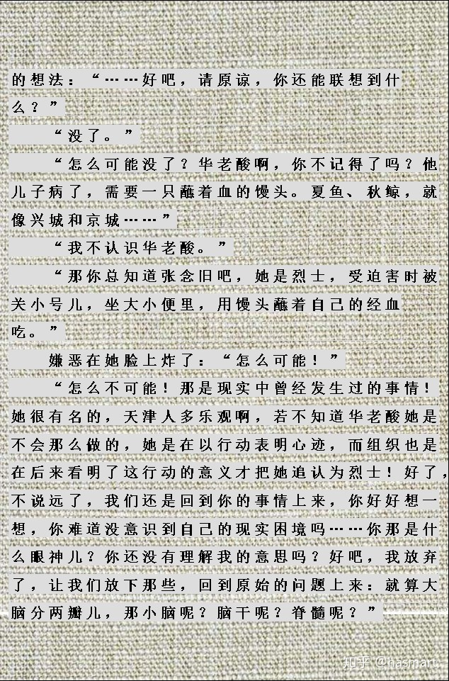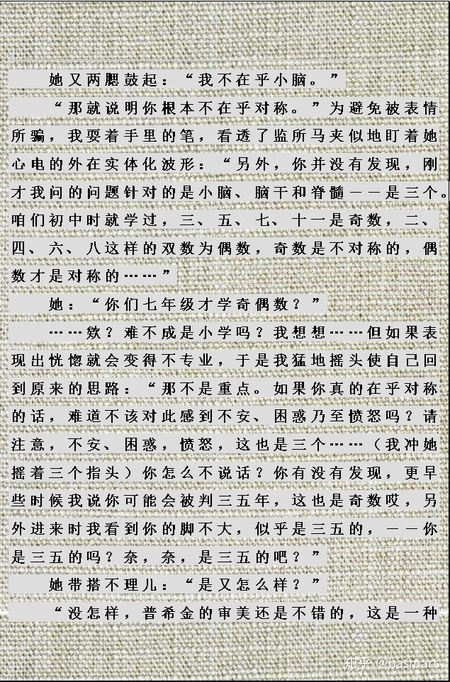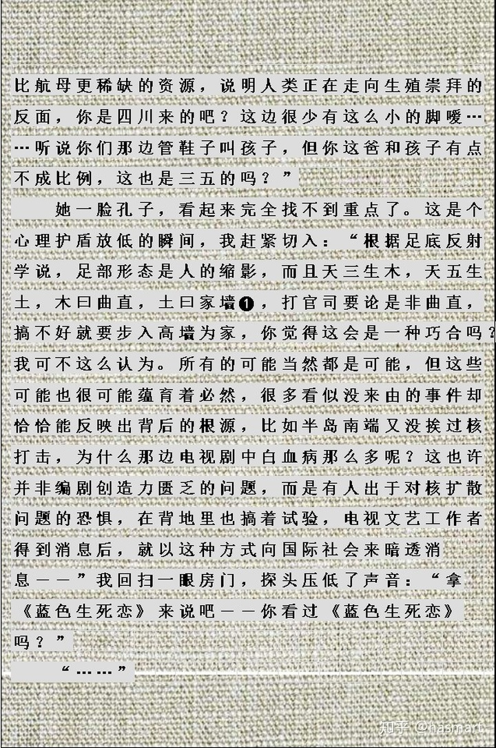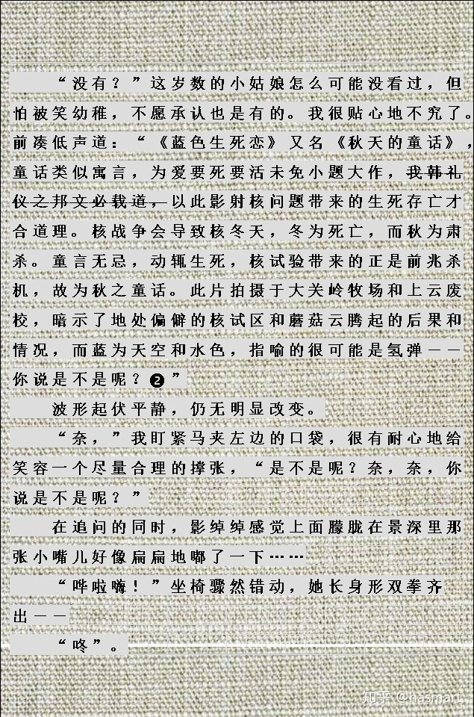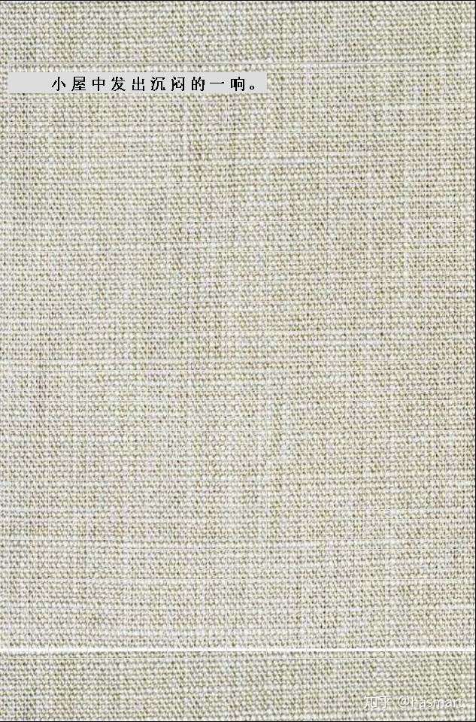

――

**注①：**之前他“整个人都光辉起来”，人亮了玻璃缸就会反光，医眼看人如隔缸观鱼，而“我”看到的东西已经变了。

**注❶：实际土曰稼穑jià sè,农作物长着叫稼，可以收割了叫穑，稼穑包括了耕种收割，故为农事总称。新时代人不经农事久矣，有土无禾成常态，眼里及表述的农耕文化也是受扭曲的，“我”了解传统，但正因懂所以才敢随便开玩笑，因为开得起，动辄被激怒的卫道者往往是外行。至于文意则简极：前述吐泡的鱼其实是“我”（**鱼缸反光**），而“我”此时却满口“家墙”有土无禾，为何无禾，因为无水植物不能生长，他说的东西不会有人理解，继承传统文化者在这个时代是废土上的无水之鱼。**

小顾在数上占着三五，而“天三生木，天五生土”再加女子水性，“我”缺的正是她有的，此鱼彼缸，她是“我”的反面，前文为啥能勒住他脖子救下病人也就不难理解了。而在刑期的可能性上，“三五年，可以说成三年或五年，或三年加五年，甚至三五一十五年”，加为水地比（有水亲密辅佐），乘为地山谦（无水土废禾干），其实不是人在决定别人命运，而往往是在自选将来。文有以假示真，有以假示假，有以假破假，有以假衬真，各种衬照投射数理生克不能尽注，须得看客自识，有心深入者且记一语，自古修家不树正智难立脚地，著书人各有一摊，感觉内容“分裂找不着北”的时候，要懂得自觅。

**注❷：T·S·艾略特曾在《玄学派诗人》中指出：我们文明中包涵的多样性和复杂性太过巨大，而这些作用于精细的感受力后，必然会产生多样而复杂的结果。诗人必然会变得越来越具涵容性、暗示性和间接性，以便强使、打乱语言以适应自己的意思。“我”之前提过《荒原》，暗示其了解艾略特的文学理念,这也是了解这一段对话内意的基础。**

**“我”以专业人士自居，专业人士特点是说话拐弯抹角，让人听不懂才叫专业，小顾是拿气动打扣枪往人脸上打了扣，这是利用氢气发射子弹的武器（**土法类比氢弹,在“我”的物理知识中，氢弹和氢气球差不多，因为“我”的科学观是姥姥给的**），此处“我”是以“蓝色生死恋（**爱情剧**）”试探对方打这一扣是否存在感情纠纷，“核试验”则暗示对方思考“你觉得自己的行为合适（**核试**）吗？”**

**但这俩一个是“外交部新闻发言人\声东击西、没有实话”一个是“娱乐节目主持人（崔永元\实话实说）”，所以话不对路，根本聊不到一块儿。**

――

[发布于 2020-04-30](https://zhuanlan.zhihu.com/p/137368466" \t "https://www.zhihu.com/column/_blank)